Приложение № 1
к документации об аукционе на право
заключения договора купли-продажи
лесных насаждений

Предмет аукциона № 14

Начальная цена предмета аукциона: 780 174 руб. 96 коп.
Кадастровый номер: 21:00:000000:37
Ядринское лесничество
Майское участковое лесничество

Номер лесного квартала |  | Номер лесотакса-ционного выдела-делянки | Площадь лесосеки, га | Хозяйство, преобла-дающая порода | Породы | Объем, куб. метров
 |  |  |  |  |  | Деловая |  |  |  | Дрова | Хворост-неликвид | Итого
 |  |  |  |  |  | Круп-ная | Сред-  няя | Мел-  кая | Итого | Дрова | Хворост-неликвид
24 |  | 1 | 6,1 | м/л | дуб | 121 | 12 |  | 133 | 32 | 27 | 192
 |  |  |  |  | липа | 197 | 267 | 5 | 469 | 486 | 213 | 1168
 |  |  |  |  | береза | 102 | 54 |  | 156 | 183 | 45 | 384
 |  |  |  |  | вяз |  |  |  |  | 101 | 5 | 106
 |  |  |  |  | итого | 420 | 333 | 5 | 758 | 802 | 290 | 1850

ПЛАН ЛЕСНОГО УЧАСТКА
Местоположение: Чувашская Республика, Ядринское лесничество, Майское участковое лесничество, квартал 24

Вид разрешенного использования: заготовка древесины

Схема
расположения лесных насаждений
Местоположение лесных насаждений:
Чувашская Республика, Красночетайский муниципальный округ, Ядринское лесничество, Майское участковое лесничество, квартал 24, выдел 1, лесосека № 1, делянка № 1.
Масштаб: 1:10000 Площадь: 6,1 га.

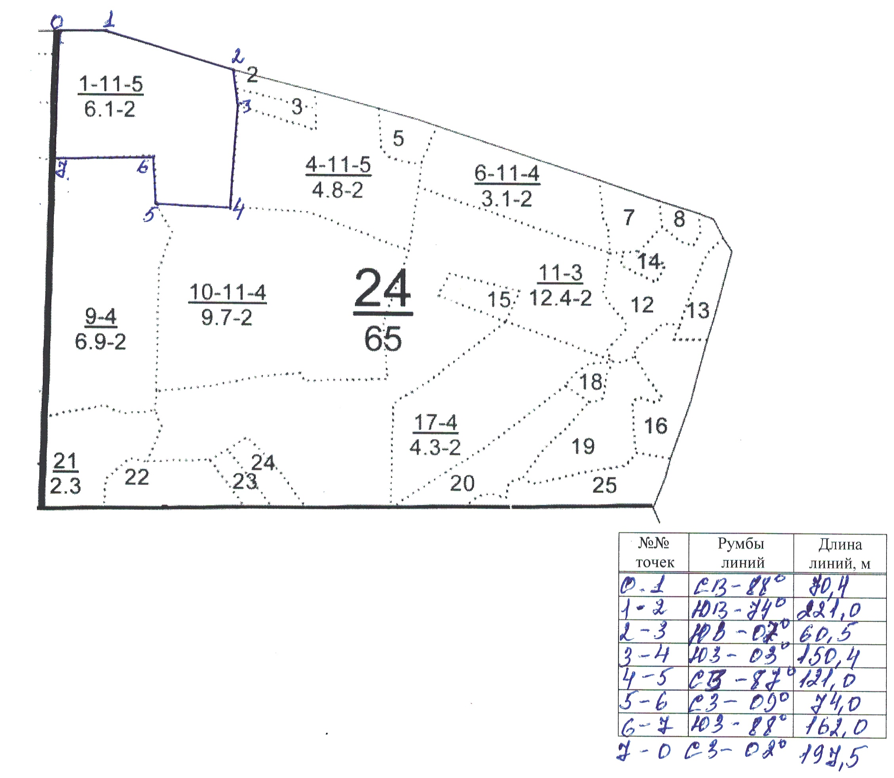

Таксационное описание лесных насаждений,
выставляемых на аукцион на право заключения
договора купли-продажи лесных насаждений
Наименование  участкового лесничества | №  кв. | №  выд. | Площадь,  га | Состав  насаждения | Возраст | Бони-  тет | Общий  запас вырубаемой древесины,  куб.м.
Майское | 24 | 1 | 6,1 | 8ЛП1Б1ДН | 110 | 2 | 1850

Характеристика лесных насаждений
га

Общая площадь - всего | в том числе
Общая площадь - всего | лесные земли |  |  |  |  | нелесные земли
Общая площадь - всего | покрытые лесной растительностью - всего | в том числе покрытые лесными культурами | лесные питомники, плантации | непокрытые лесной растительностью | итого | дороги | просеки | боло-та | дру-гие | ито-го
6,1 | 6,1 |  |  |  | 6,1

Целевое назначение лесов | Номер квартала (выдела) | Преобладающая порода | Площадь, га/  запас вырубаемой древесины, куб. м | в том числе по группам возраста древостоя, га / куб. м
 |  |  |  | молодняки | средневозрастные | приспевающие | спелые и перестойные
Майское участковое лесничество
Эксплуатационные леса | 24/1 | липа | 6,1/1850 |  |  |  | 6,1/1850

